# 实验五 频率调制与解调实验报告

###### 一、 实验目的

（1） 深入了解电容三点式振荡器和变容二极管直接调频电路的工作原理，以及它们的内在联系

（2） 了解振荡器和调频电路的参数的定义、测量方法和性能之间的关系

（3） 学习数字频率计的工作原理和使用方法

（4） 了解调频特性和鉴频特性及测量方法

###### 二、 实验仪器

（1） 数字示波器 TDS210 0~60MHz 1 台

（2） 频谱分析仪 GSP-827 0~2.7GHz 1 台

（3） 直流稳压电源 SS3323 0~30V 1 台

（4） 数字频率计 E312B 100MHz 1 台

（5） 实验电路板 自制 1 块

（6） 数字万用表 FLUKE 15B 1 块

###### 三、 实验电路及原理

（1） 频率调制电路

频率调制电路是一个共基极的电容三点式振荡器，变容二极管的等效电容是振荡回路电容的一部分，通过改变变容二极管两端的电压改变变容二极管的等效电容， 从而改变振荡回路的电容，使振荡频率发生变化。

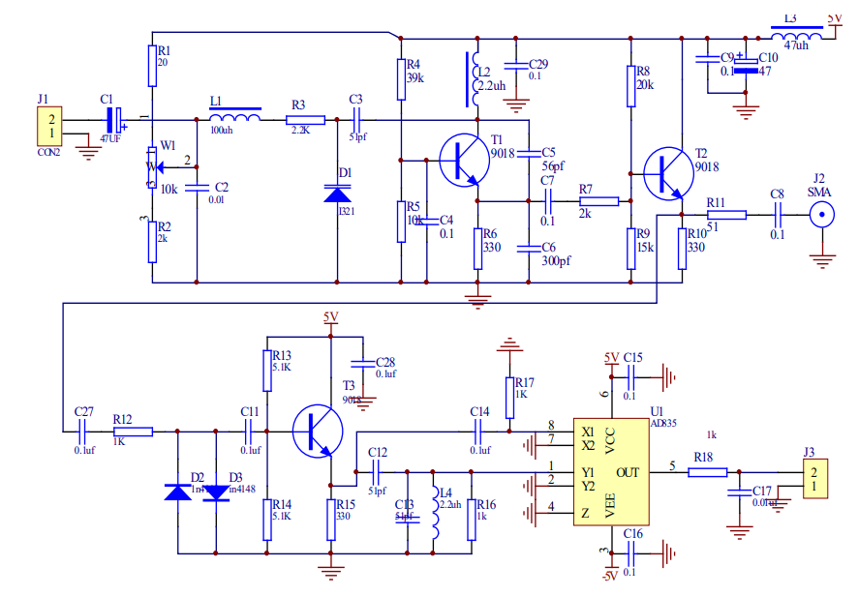

**频率调制电路原理图**

电路中的 100μH 电感可看作一个高频振流圈，它可以阻止高频振荡信号加到调制信号源，防止高频振荡和低频信号输入电路互相影响，而由于调制信号频率比振荡信号频率要低的多，它可以通过高频扼流圈加到变容二极管的两端，而改变电容。电路中的电位器及串联的电阻对电源分压，给变容二极管提供一个反向偏置，变容二极管必须工作在反向偏置状态。 同时， 在振荡器的输出端设计了射极跟随器防止负载、测量仪器对振荡器产生影响。

（2） 鉴频器

鉴频器采用正交乘积鉴频电路，该电路主要由正交移相网络、乘法器、低通滤波器组成。

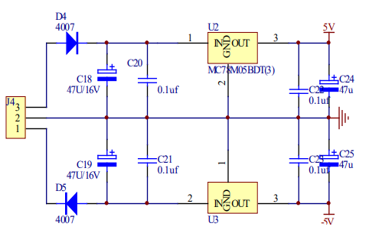

**鉴频器电路原理图**

调频信号的信息寄载在频率上，幅度上的变化是寄生调幅和各种干扰，可通过 D2、 D3 组成的限幅电路加以消除， 同时防止乘法器输入信号过大而损坏； 由 T3 组成的射极跟随器进行阻抗变换，将移相电路、乘法器和前级电路进行隔离，防止互相影响。 C12、 C13、 L4、 R16 组成移相电路，在相移比较小时正比于频偏，即将频率的变化转化为相位的变化。乘法器采用高速乘法器 AD835。

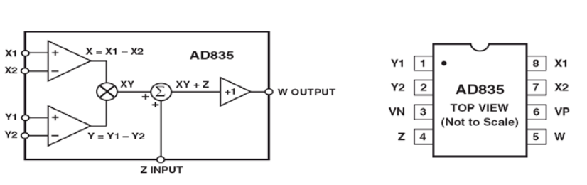

**乘法器内部框图和引脚**

###### 四、 实验内容与步骤

（1） 接通电源： 本实验使用± 9V 直流电源。

（2） 测量调频输出波形和幅度：

信号发生器输出 1KHZ、 1VPP 信号作为调制信号且加于板子的 U\_IN 端（调制信号输入端），加调制信号后，调整电位器使变容二极管偏置电压为 3V，在板子的 FM\_OUT 端（已调制信号输出端） 用示波器测量输出波形；同时在鉴频输出端观察解调信号的输出波形。

**【调制信号波形】**

**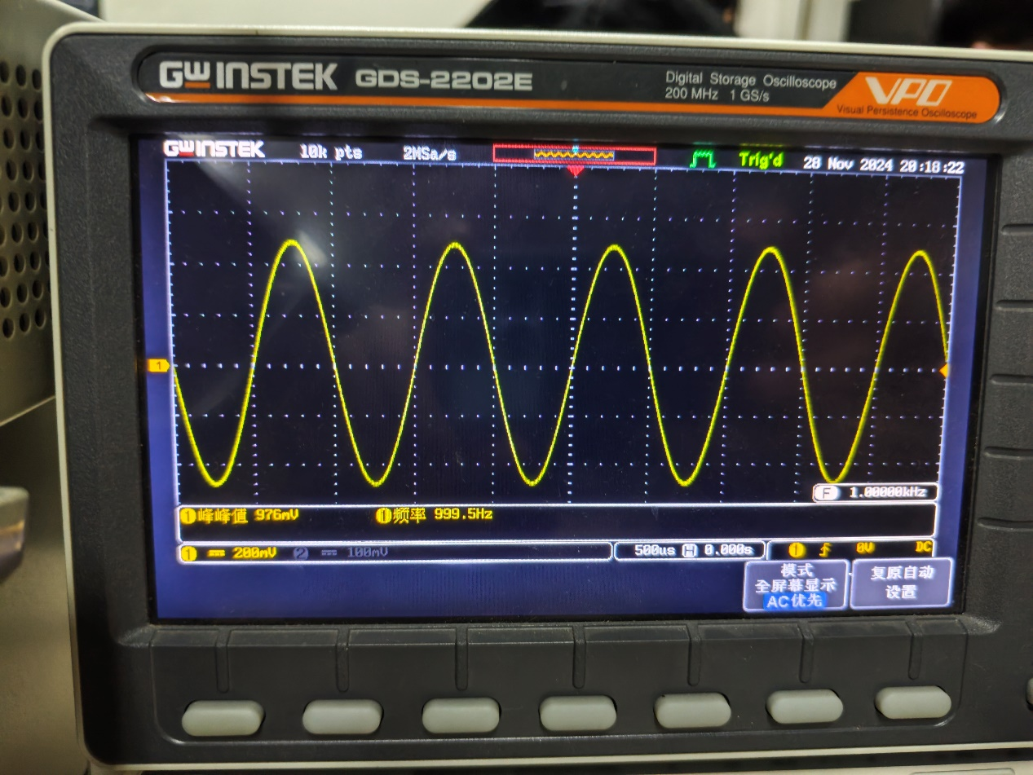**

分析：信号发生器输出 1KHZ、 1VPP 信号。

**【调频信号波形】**

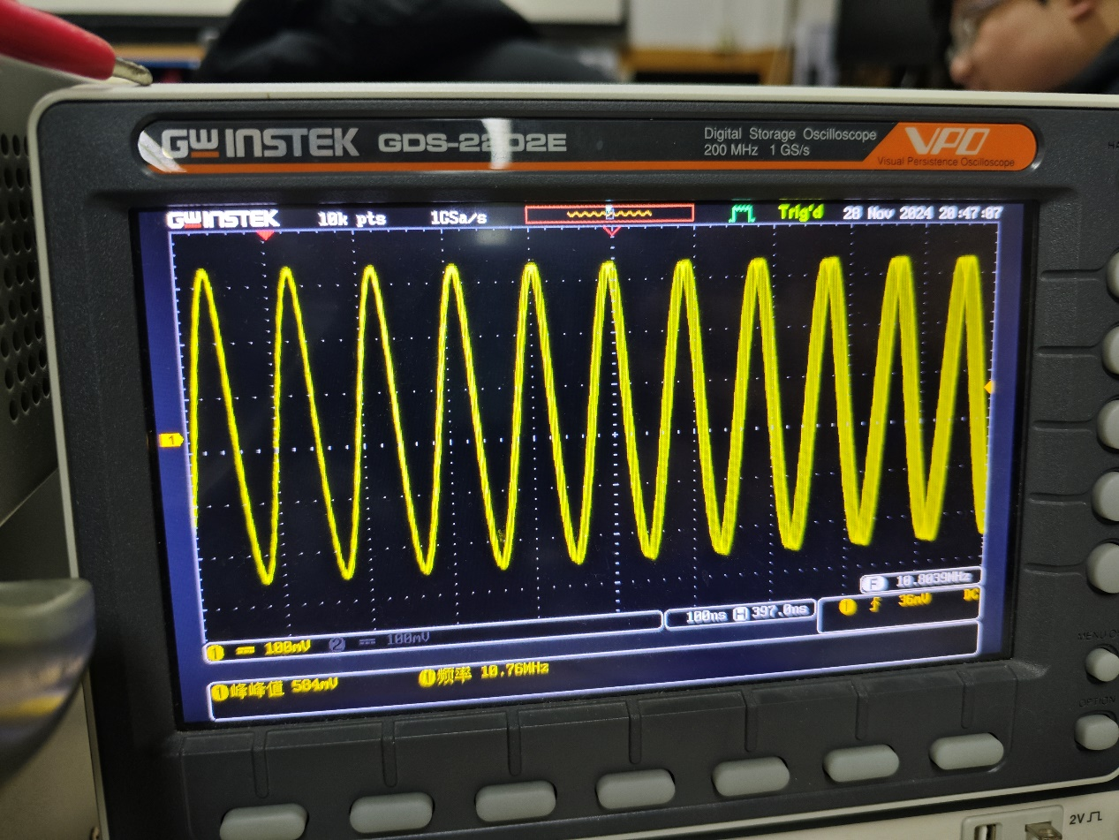

分析：如图，与调制信号相比，调频信号频率发生了明显变化，频率增大，且有失真，部分波形出现了模糊不清的现象。而对于这样的失真，原因主要在于实验电路容易起振，反馈系数大，射极电阻对回路的 Q 值影响较大。振荡器本身是非线性电路，电流波形非正弦，需要回路滤波得到正弦电压波形，环路增益越大， Q 值越小，输出波形的失真越大。此外，示波器也有一定的原因，示波器在测量周期信号时输出波形更加稳定，在相对频偏较小时， 很难从示波器所显示的很有限的几个周期中看出周期变化的规律。

**【解调输出波形】**

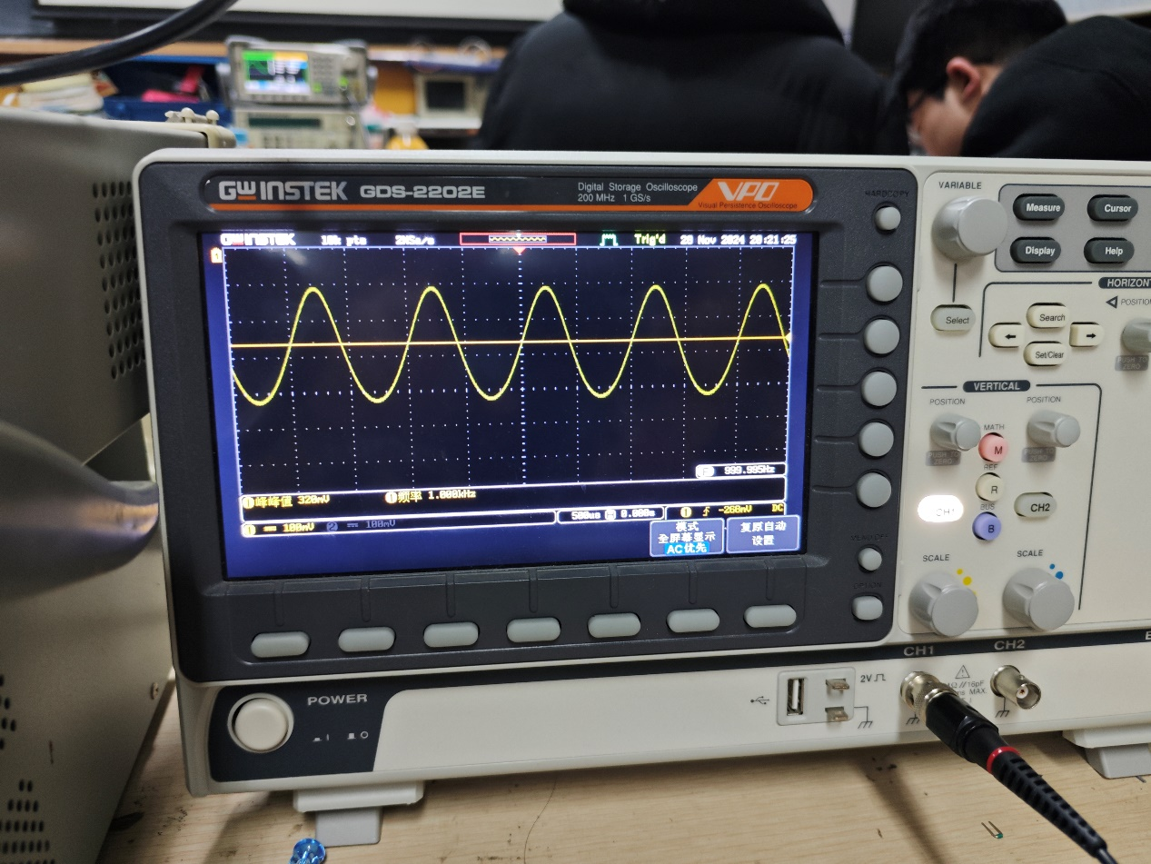

分析： 解调后如图，得到了一个具有直流电平分量的正弦波。

（3） 测量调频信号的频谱

频谱分析仪设定如下： 参考电平-5dbm、中心频率 10.7MHz、扫频范围 2MHz、分辨率频宽 (RBW)3kHz。最终频谱图见下

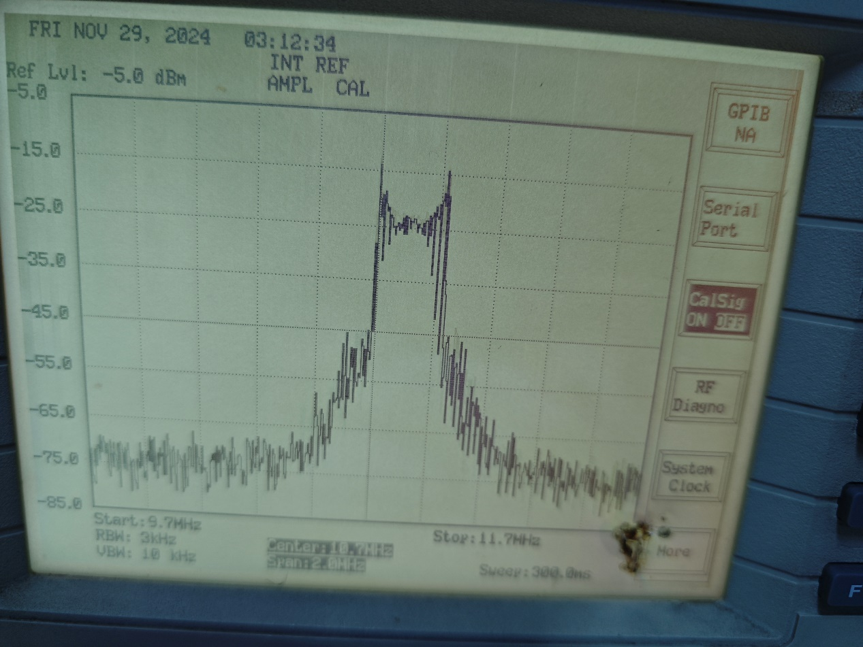

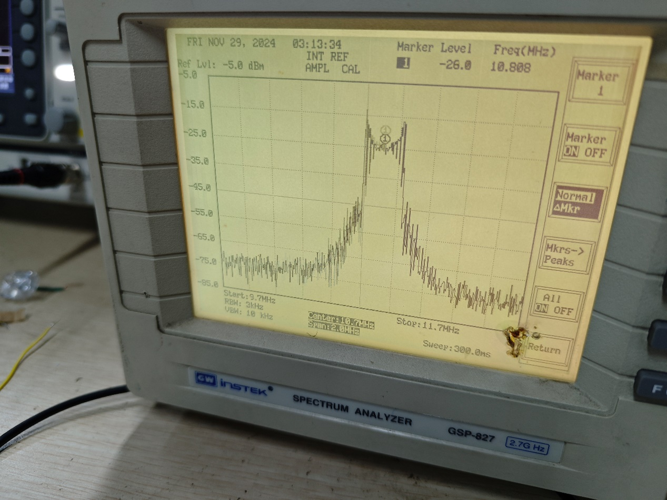

分析：最后测量得到的频谱分量集中在频率 10.8MHZ 附近。

（4）测量中心频率及稳定度

本次实验测量振荡器的短期频率稳定度，即在振荡器工作稳定后，每隔半分钟测一次频率，共测10次频率，按下式计算：

IMG_256

用“E312B1通用计数器” 每个一分钟测量一次输出信号的频率值，共测10次，并作记录，写实验报告时对频率稳定度加以计算。 （数据记录及计算结果见坐标纸）

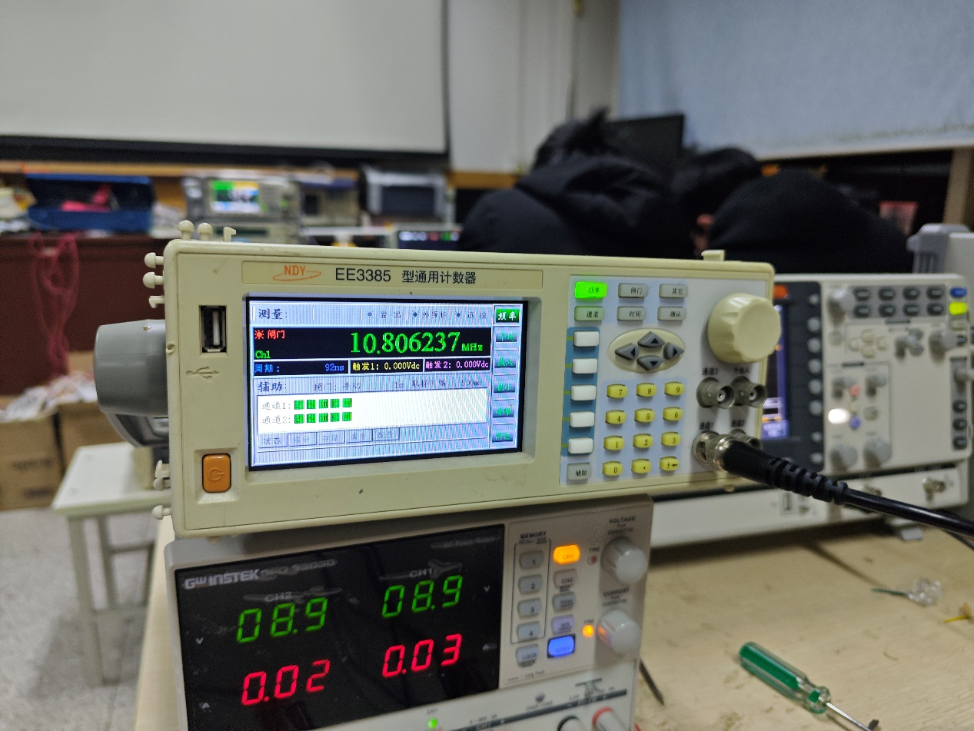

（5） 测量调频和鉴频特性曲线

不加调制信号，调整电位器，使直流电压从 1～5V 变化，间隔 0.5V，测量调频电路相应的输出频率（用频率计测量）和鉴频电路的输出直流电压幅度（用万用表直流电压档测量），做记录，在实验报告中进行数据处理，做出调频特性曲线和鉴频特性曲线。

【调频特性曲线】

【鉴频特性曲线】

###### 五、思考题

（1） 正交乘积鉴频器中的移相网络在载频上的相移是多少？

**答：相移为**QZE0B9A]YV$ISTJX4}9H{56

（2） 乘法器在该鉴频器中的作用是鉴相，那他的鉴相特性是正弦的还是余弦的？

**答：乘法器作用是将移相前后的两个具有相位差的信号相乘，检出相位信号，正交移相的目的是保证鉴相特性为正弦特性，有较好的线性。**

（3） 该调频电路输出的调频信号的载波频率对应变容二极管的电压是多少时的振荡频率？

**答：根据所测数据可得，该调频电路输出的调频信号的载波频率对应变容二极管的电压约为 2.43V 时的振荡频率。**

（4）AM的音质好还是FM的音质好，为什么？

**答：FM音质比AM好，主要因为FM带宽更宽，频率范围更广；对干扰的抗性更强；信噪比更高，并支持立体声。而AM容易受干扰，音质较低但覆盖范围更广。**

（5）上网搜索DAB收音机，我国目前有哪些地区有DAB电台？限制DAB音质的因素有哪些？一个FM频道能容纳多少个DAB电台？

**答：湖南、安徽、大连、云南、北京、河南、广州、长沙、杭州、上海、深圳。DAB音质受以下因素限制：码率（Bitrate）：音质直接受分配给每个频道的码率影响，码率越低，音质越差。例如，低码率会导致音频压缩严重，损失细节。广播带宽：一个DAB频段可容纳多个频道，频道数量的增加可能会牺牲个别频道的音质。接收环境：在复杂地形或室内，信号易受干扰，可能导致接收质量下降。DAB技术在使用同等频谱资源下，借助数据压缩和多路复用，可以容纳多个电台节目。例如，DAB的单频网可支持3-6个频道，具体数量取决于每个频道的音质要求和码率设置**

